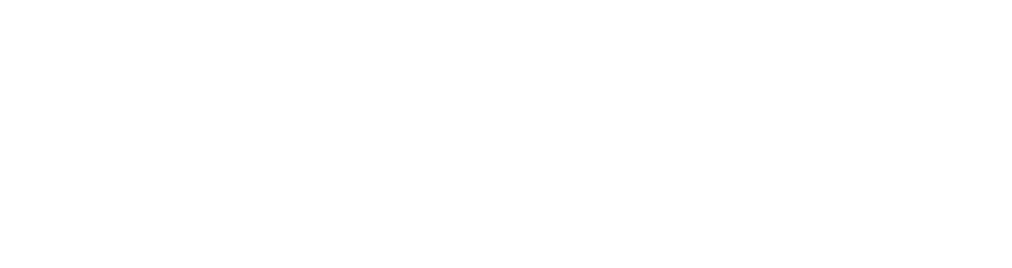
UNIVERSITAS MUHAMMADIYAH MALANG
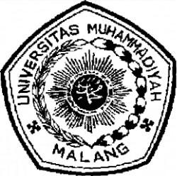
Fakultas Agama Islam-Fakultas Ilmu Sosial dan Ilmu Politik –Fakultas Hukum-Fakultas Psikologi-Fakultas Teknik Fakultas Keguruan dan Ilmu Pendidikan- Fakultas Ekonomi & Bisnis- Fakultas Pertanian dan Peternakan Fakultas Kedokteran-Fakultas Ilmu Kesehatan-Program Pascasarjana

KAMPUS I : Jl. Bandung no. 1 Telp. 551253 Malang
KAMPUS II : Jl. Bend. Sutami 188-A Telp. 551149 Malang
KAMPUS III : Jl. Ra:ya Tlogomas No. 246 Telp. 464318 Malang
E-mail | : webmaster@univ.umm.ac.id Website : www.umm.ac.id
 |  | Lampiran | : SURAT EDARAN BERSAMA MENTERI
 |  |  |  | KEUANGAN DAN KEPALA BADAN
 |  |  |  | ADMINISTRASI KEPEGAWAIAN NEGARA
 |  | Nomor | : | SE-1.38/DJA/1.0/7/80 (No. SE/117/1980)
 |  | Nomor | : | 19/SE/117/1980
 |  | Tanggal | : | 07 Juli 1980

SURAT PERYATAAN MASIH KULIAH
Nomor: E.6.c/2642/BAKA-UMM/IV/2021

Yang bertanda tangan di bawah ini :

1. | Nama | : Dr. Nur Subeki, ST,.MT
2. | NIP – UMM | : | 10899110356
3. | Pangkat/Golongan/Ruang | : Lektor / Penata Tingkat I /III D
4. | Jabatan | : Wakil Rektor III Bidang Kemahasiswaan
 |  |  | dan Alumni
Dengan ini menyatakan dengan sesungguhnya :
5. | Nama | : Muhammad Arif Nurhuda
6. | N.I.M | : | 201710370311309
7. | Fakultas/Jurusan/Status | : | Teknik/Teknik Informatika
8. | Semester | : | VIII
9. | Pada Tahun Ajaran | : | 2020/2021
10. | Status Studi | : | Aktif

Adalah benar-benar mahasiswa Universitas Muhammadiyah Malang dan

Orang Tua /Wali mahasiswa tersebut adalah :

11. | Nama | : | Misli
12. | NIP/NRP | : | 196602082007011015
13. | Pangkat/Golongan/Ruang | : | Penata / III C
14. | Instansi | : SMAN 1 Ngantang Jl. Raya Mulyorejo
 |  |  | No.253, Maron, Mulyorejo, Kec. Ngantang,
 |  |  | Malang, Jawa Timur 65147
15. | Keperluan | : | keperluan pekerjaan
16. | Keterangan | : Mahasiswa yang tersebut diatas tidak pernah
 |  |  | menerima Beasiswa dari Universitas
 |  |  | Muhammadiyah Malang.

Demikian Surat Pertanyaan ini dibuat dengan sesunguhnya dan apabila dikemudian hari surat peryataan ini tidak benar yang mengakibatkan kerugian terhadap Negara Republik Indonesia, maka saya bersedia menaggung kerugian tersebut.

Malang, 16 April 2021
Wakil Rektor III

Bidang Kemahasiswaan dan Alumni


Dr. Nur Subeki, ST, . MT

Dokumen ini adalah dokumen yang sah dan tidak memerlukan tanda tangan dan cap basah karena sudah ditandatangani secara digital. Untuk pemeriksaan keaslian dokumen ini dapat mengunjungi Kantor Kemahasiswaan Universitas Muhammadiyah Malang atau mengakses alamat website http://kemahasiswaan.umm.ac.id/

